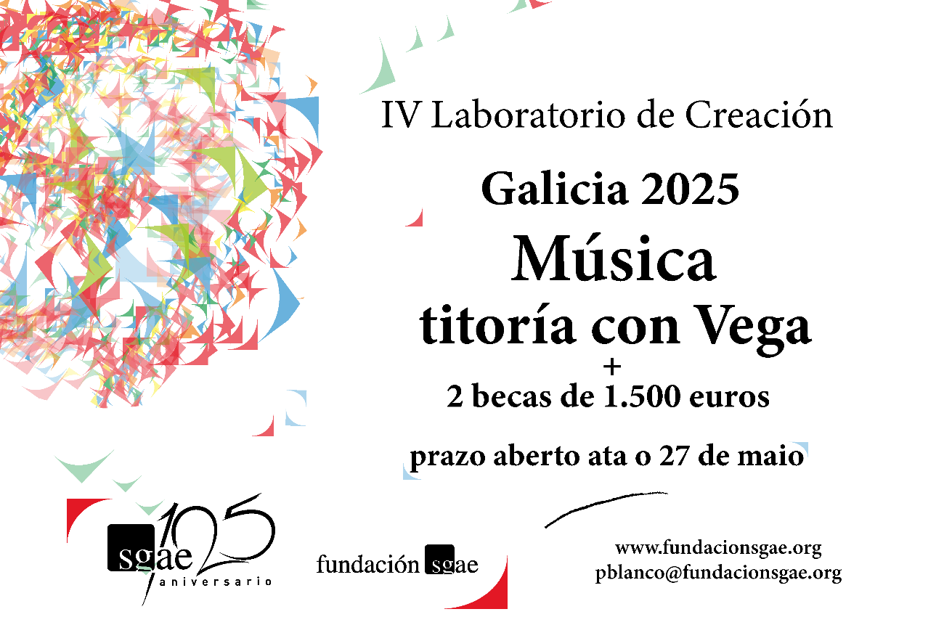

BASES LABORATORIOS DE CREACIÓN GALICIA 2025: MÚSICA.

Prazo de presentación: 23 de abril ao 27 de MAIO de 2025 (ambos incluídos).

O apoio aos creadores constitúe un dos ámbitos estratéxicos da política cultural en Galicia e da Fundación SGAE, que prima entre os seus obxectivos propiciar e impulsar as condicións que faciliten a actividade creativa, melloren a formación dos seus axentes e impulsen a difusión e o coñecemento do seu labor, tanto no ámbito local como no nacional e internacional. Con estes principios en mira e co obxectivo de impulsar a creación e desenvolvemento musical, ademais de aumentar a profesionalización das múltiples fases creativas implicadas, a Fundación SGAE convoca os IV LABORATORIOS DE CREACIÓN GALICIA 2025: MÚSICA.
Os encontros creativos buscan pulir, definir e concretar os proxectos que sexan seleccionados, así como fomentar a convivencia e intercambio de experiencias con outros profesionais e mellorar, avanzar e aprender a presentar o resultado creativo nos foros adecuados. O Laboratorio, por tanto, centrarase no desenvolvemento de habilidades relacionadas coa factura e forma dos proxectos seleccionados.
O Laboratorio desenvolverase conforme o seguinte formato:
- Un primeiro contacto para definición de obxectivos.
- Unha semana de traballo intensivo de forma presencial.
- Master classes de expertos en disciplinas de interese para o mellor desenvolvemento dos proxectos seleccionados.
- Un encontro presencial ou on line para conclusión, análise e entrega do proxecto resultante.

NORMAS XERAIS
1.- FUNDACIÓN SGAE seleccionará entre os solicitantes a 2 AUTORES MUSICAIS que estean a desenvolver cadan seu proxecto musical en fase de desenvolvemento.
Todos os solicitantes deberán presentar TRES obras propias de autoría única que estean en fase de creación e sen rematar. A Fundación SGAE designará unha autora musical de recoñecido prestixio e socia da SGAE, como directora do Laboratorio. O seu labor será coordinar e orientar os seleccionados durante todo o proceso de creación.
2.- Poderán participar no Laboratorio todos os socios da SGAE, con afiliación en exclusividade, que sexan residentes na Comunidade Autónoma de Galicia. Non se poderán presentar os membros da Xunta Directiva da SGAE e do Padroado da Fundación SGAE.
3.- Ningún autor poderá participar nin ser seleccionado en máis de un Laboratorio dos convocados por FUNDACIÓN SGAE en 2025 tanto a nivel nacional como autonómico, aínda que poidan presentarse a concurso a máis de un. Se resultaren seleccionados en máis de un dos Laboratorios aos que se presentaron, deberán elixir en cal deles queren participar. Aqueles autores que participasen nalgún dos Laboratorios da Fundación SGAE anteriormente poden participar na presente convocatoria se transcorresen tres edicións desde a súa última participación.
Os titores de anteriores edicións dos Laboratorios, en calquera das disciplinas convocadas, non poderán presentarse como candidatos ata transcorridas tres edicións desde a súa colaboración.
4.- Non se admitirán proxectos de obras que sexan adaptacións ou arranxos de obras preexistentes nin que inclúan fragmentos de obras alleas. A obra que se presente deberá ser orixinal do solicitante e sen a intervención total ou parcial de tecnoloxía, programas ou aplicacións de IA.
5.- A convocatoria está dirixida a todos os socios de SGAE, compositores e letristas de calquera tendencia estética dentro das músicas populares, que sexan tamén intérpretes do seu repertorio. A participación dos mesmos será individual non podendo presentarse obras en coautoría.

6.- Os interesados que queiran participar deberán presentar unha única solicitude e de autoría única.

7.- A presentación da solicitude deberá realizala o propio autor do proxecto.

Selección de proxectos

8.- A labor da Directora do laboratorio será asesorar e orientar os autores seleccionados nos seus proxectos e carreiras musicais durante todo o proceso de creación no laboratorio.
A titora do Laboratorio non fará traballos exclusivos de produción musical senón de asesoramento, orientación e revisión estilística e práctica dos traballos dos candidatos seleccionados.

9.- A Fundación SGAE seleccionará, de entre todos os presentados, ata dous proxectos, que reúnan as condicións requiridas e seguindo o seguinte procedemento:
a) Un xurado de profesionais composto por representantes da Fundación SGAE, así como pola directora do Laboratorio, elixirá dous proxectos, de entre todas as propostas recibidas, para formar parte deste Laboratorio.
Fundación SGAE resérvase o dereito de declarar deserta a selección de proxectos para o Laboratorio no caso de que, a xuízo do xurado, as propostas presentadas non reúnan as condicións necesarias de calidade ou desenvolvemento para a súa participación no Laboratorio.
b) O presidente do xurado será a Directora do Laboratorio.
c) Ademais da selección do número de proxectos mencionado, o xurado establecerá unha lista suplente de ata dous proxectos máis, que non se fará pública, e que substituirá aos seleccionados titulares no caso de renuncia destes.
d) O fallo do xurado farase público no mes de xuño de 2025.
10.- Ao Laboratorio de Creación de Música da Fundación SGA. E asistirán a Directora e os autores de cada proxecto seleccionado. Cada un dos autores que compoñan o Laboratorio terá que desenvolver o seu proxecto de obra no período previsto (entre setembro de 2025 e febreiro de 2026), sempre baixo o apoio e a supervisión da Directora.

Organización do Laboratorio:

11.- O Laboratorio desenvolverase entre SETEMBRO de 2025 e FEBREIRO de 2026 (datas a determinar pola organización) coa seguinte estructura:

- 1 reunión telemática previa de contacto e definición de obxectivos coa titora.
- 1 semana presencial (5 días) intensiva de reunións de traballo colectivo entre os autores seleccionados e a Directora do Laboratorio para o traballo e desenvolvemento dos proxectos.
- Entre unha e tres Master class complementarias
- 1 encontro final ben en formato telemático ben presencial coa organización, para conclusión, análise e entrega do proxecto resultante.
Este cronograma poderá ser modificado a determinación de Fundación SGAE e a Directora do Laboratorio.

12.- A Fundación SGAE concederá a cada proxecto seleccionado a cantidade de 1.500 € (impostos incluídos). Este importe aboarase a cada seleccionado ao finalizar o Laboratorio, previa entrega por este do proxecto final e factura que reúna todos os requisitos esixibles pola normativa vixente. Cada seleccionado deberá subscribir un convenio coa Fundación SGAE.

13.- As reunións presenciais do Laboratorio faranse en Santiago de Compostela nas datas e horarios que estableza a organización. A semana de traballo intensivo de carácter presencial será a primeira semana de inicio doLaboratorio.

14.- No caso de que o autor dun proxecto seleccionado non resida en Santiago de Compostela, a Fundación SGAE farase cargo só dos gastos de aloxamento durante a semana presencial do Laboratorio e unicamente dos gastos de desprazamento para a última xornada de análise e entrega de resultados da residencia, en caso de desenvolverse en formato presencial.

Documentación e arquivos a presentar:

15.- A documentación a presentar é a seguinte:
- 3 temas musicais/composicións/pezas/cancións ou arquivos de audio numerados en formato mp3 ou mp4 do proxecto musical que desexe traballar no Laboratorio en fase de pre produción. Non será necesario presentar obras terminadas. Non se admitirán ligazóns de escoita nin de descarga.
As solicitudes que acheguen máis de tres audios serán eliminados do concurso.
- 1 PDF con unha carta de motivación e descrición por escrito do proxecto musical/ formulación de creación / ou da inspiración que se utilizaron para o desenvolvemento do mesmo e un esbozo das letras. Incluirá un breve currículo con exemplos de creacións previas musicais. Dito PDF non terá unha extensión superior a catro folios.
- 1 PDF cos datos persoais e de contacto, tales como nome, apelidos, dirección actual (residencia habitual e residencia fiscal), correo electrónico, número de teléfono, incluíndo lugar e data de nacemento e número de socio SGAE.
- Autorización expresa do autor participante a favor da Fundación SGAE (debidamente asinada) para o uso dos seus datos de carácter persoal en todas as xestións necesarias para a realización e execución dos Laboratorios de Creación Galicia 2025 conforme ao modelo que se adxunta no Anexo 1 destas bases. A falta de presentación deste documento excluirá automaticamente ao solicitante da presente convocatoria.

- Declaración xurada de obra inédita e orixinal e sen uso de IA conforme ao modelo que se adxunta no Anexo 2 destas bases.

16.- Toda a documentación requirida deberá remitirse por correo electrónico a pblanco@fundacionsgae.org desde o 23 de abril ao 27 de maio de 2025 ás 16.00h (ambos incluídos), baixo o enunciado seguinte no asunto do e-mail: «[Nome do autor] - Laboratorio de Creación Galicia 2025. Fundación SGAE: MÚSICA
Unha vez rematado o prazo os solicitantes contarán con tres días NATURAIS para a enmenda de posibles incidencias nas candidaturas, unha vez comunicada pola organización. Se no devandito prazo o solicitante non realizase a corrección quedará automaticamente desestimada a solicitude.
Normativa legal

17.- Os autores comprométense a trasladar, en futuros acordos de cesión sobre a obra que desenvolvan no Laboratorio, mención á súa realización no marco dos “Laboratorios de creación Galicia 2025. Fundación SGAE: Música” no material que resulte procedente.

18.- Protección de datos de carácter persoal: os datos que faciliten os autores incorporaranse nun ficheiro cuxo responsable é a Fundación SGAE, e será en todo caso de aplicación a Lei Orgánica 3/2018 e a normativa vixente concordante. Para exercer os dereitos de acceso, rectificación, supresión, limitación, portabilidade, cancelación e oposición, os autores deberán remitir un escrito alegando o que corresponda a: FUNDACIÓN SGAE, rúa Bárbara de Bragança, núm. 7, 28004 Madrid, á atención dos nosos Servizos Xurídicos.

19.- A presentación da solicitude por parte do participante implica a aceptación destas bases, e comporta a autorización deste para que a Fundación SGAE poida difundir información do Laboratorio que inclúa datos profesionais e/ou imaxes dos seleccionados.

20.- Os participantes eximen á Fundación SGAE de calquera responsabilidade derivada do plaxio ou de calquera outra transgresión da lexislación vixente na que puidesen incorrer os proxectos dos seleccionados.

21.- A Fundación SGAE non adquire, en virtude deste concurso, ningunha responsabilidade directa nin subsidiaria en relación coa realización e o desenvolvemento do Laboratorio diferente das detalladas neste documento.
22.- A Fundación SGAE resérvase o dereito de modificar a presente convocatoria para o caso en que concorran circunstancias excepcionais que impidan levar a cabo o Laboratorio nos termos descritos.
23.- A lexislación aplicable a este documento é a española, e as partes sométense expresamente á xurisdición dos tribunais de Santiago de Compostela, e renuncian ao foro que puidese corresponderlles.
ENVÍO DE MATERIAIS
pblanco@fundacionsgae.org
INFORMACIÓN: Os interesados poderán consultar ou ampliar a información sobre estas bases en: pblanco@fundacionsgae.org
Tel. 981569178
www.fundacionsgae.org www.sgae.es
PRAZOS
• Prazo de recepción de candidaturas desde o 23 de abril ata o 27 de MAIO de 2025 ás 16.00h.
• O fallo do comité de selección pulicarase a partir de xuño de 2025
• Celebración dos Laboratorios entre SETEMBRO de 2025 e FEBREIRO de 2026

MODELO DE AUTORIZACIÓN EXPRESA A FUNDACIÓN SGAE PARA O USO DE DATOS PERSOAIS

D/Dª……………………………………………………………………………., con DNI/NIE nº……………………………e domicilio en………………...………………………………..……,CP……………., Localidade………………………………………………………………

Conforme ao que establece o Regulamento (UE) 2016/679, do Parlamento Europeo e do Consello, do 27 de abril de 2016 relativo á protección das persoas físicas no que respecta ao tratamento de datos persoais e á libre circulación destes datos e a Lei Orgánica 3/2018, do 05 de decembro, de Protección de Datos Persoais e garantía dos dereitos dixitais, os datos de carácter persoal que O AUTOR/A AUTORA facilite na convocatoria de “LABORATORIO CREACIÓN GALICIA 2025. MÚSICA, FUNDACIÓN SGAE” formarán parte dun ficheiro de titularidade de FUNDACIÓN SGAE para:

- Realizar o envío de comunicacións;
- A xestión administrativa da participación dos solicitantes no certame;
- A publicación da resolución na internet;
-A realización de memorias de actividades de FUNDACIÓN SGAE e/o de SGAE e a publicidade das actividades que FUNDACIÓN SGAE desenvolve, realizados directamente por eles mesmos e/o a través dos seus colaboradores;
- Detectar o uso de IA.
- Calquera outra xestión que resulte necesaria en relación co desenvolvemento do certame.

O AUTOR/A AUTORA participante dá o seu consentimento expreso para realizar os tratamentos e cesións dos seus datos descritos anteriormente para os fins sinalados. O AUTOR/A AUTORA participante poden exercer os seus dereitos de acceso, rectificación, supresión, limitación, oposición, portabilidade de datos e a non ser obxecto de decisións individuais automatizadas dirixíndose a FUNDACIÓN SGAE, á atención dos Servizos Xurídicos, ben por escrito á rúa Bárbara de Bragança, nº 7, 28004 Madrid ou ben ao seguinte email: informacion@fundacionsgae.org. Devandito escrito deberá indicar os datos necesarios para a identificación do titular do dereito con especificación do dereito exercitado, os motivos e a súa petición concreta xunto coa fotocopia do seu DNI.

E para que así conste, firmo a presente autorización en ………….o día………de…………….2025.
Firmado
D/Dª………………………………………
DNI……………………………………….

- IMPRIMA, CUBRA E FIRME ESTE DOCUMENTO.
- PRESENTE ESTE DOCUMENTO ESCANEADO XUNTO AO RESTO DE DOCUMENTACIÓN NECESARIA PARA A PARTICIPACIÓN NA CONVOCATORIA.

ANEXO 2
MODELO DE DECLARACIÓN XURADA DE OBRA INÉDITA E ORIXINAL E SEN USO DE IA

D/Dª……………………………………………………………………………., con DNI/NIE nº……………………………e domicilio en………………...………………………………..……, CP……………., Localidade………………………………………………………………

Como autor/a da obra declaro que o texto que se presenta a FUNDACIÓN SGAE para participar na convocatoria “LABORATORIO CREACIÓN GALICIA 2025. MÚSICA, FUNDACIÓN SGAE” é unha obra orixinal e inédita da miña autoría que a obra tampouco foi presentada a outro certame ou concurso.

Igualmente declaro que non empreguei programas/aplicacións/ ferramentas/instrumentos/tecnoloxía ou sistemas de ou baseados na IA na composición, base rítmica, creación de beats programación, deseño, escritura de letras, conceptualización ou inspiración do proxecto musical presentado á convocatoria “LABORATORIO CREACIÓN GALICIA 2025. MÚSICA”, ben de forma parcial ou na súa totalidade.

E para que así conste, firmo a presente declaración xurada en ………….o día………de…………….2025.

Asinado

D/Dª………………………………………
DNI……………………………………….
Nº SOCIA / SOCIO SGAE………………..

- IMPRIMA, CUBRA E FIRME ESTE DOCUMENTO.
- PRESENTE ESTE DOCUMENTO ESCANEADO XUNTO AO RESTO DE DOCUMENTACIÓN NECESARIA PARA A PARTICIPACIÓN NA CONVOCATORIA.

